РАССТОЕЧНЫЕ ШКАФЫ
GIERRE

LIVE/9/99/ML

МОД. LIEV09 – LIEV10 – LIEV14

CE

СОДЕРЖАНИЕ

Общие рекомендации 3
Вскрытие упаковок и нормы гарантийных условий 3
Инструкции по установке 4
Рекомендации 4
Общие рекомендации 4
Подключение к водопроводу (только модели LIEV12 и LIEV15) 4
Подключение к сети электропитания 4
Установка 5
Пуск 5
Поиск и устранение возможных неисправностей 5
Расстойный шкаф не разогревается 5
Неверная регулировка термостата варочной камеры 6
Запасные детали 6
Замена дефектных деталей на запасные 6
Чистка расстойного шкафа 6
Схема 6
Реестр деталей и узлов 7

Общие рекомендации
- Внимательно прочитайте настоящие Инструкции и уясните все меры предосторожности и правила техники безопасности при установке, обслуживании и эксплуатации машин.
- Настоящие машины следует применять только для приготовления либо разогревания пищи. Использование машин для иных целей считается опасным и не допускается.
- Работать с аппаратом имеет право только подготовленный персонал.
- Перед отгрузкой в целях достижения наилучших результатов во время эксплуатации аппараты проходят испытания в жёстких условиях. Испытания проводят специалисты нашего ОТК.
Установку и необходимый ремонт должен осуществлять ТОЛЬКО квалифицированный и уполномоченный на то персонал.
В силу указанных причин Мы рекомендуем Вам всегда связываться с ближайшим к Вам дилером и разъяснять ему вид неполадки и точно называть тип имеющейся у Вас модели.
- При производстве ремонта используйте только оригинальные запасные части.
- Перед началом установки проверьте соответствие характеристик энергопитания (напряжение и частоту тока) в месте расположения аппарата рекомендуемым значениям, указанным в паспортной табличке изделия, находящейся на тыльной его части.
- Электробезопасность аппаратов гарантируется при адекватном их заземлении (состояние которого необходимо периодически проверять) в соответствии с правилами техники безопасности.
- Только подготовленный кухонный персонал может быть допущен к эксплуатации и управлению аппаратом в ходе его работы.
- Не устанавливайте машину вблизи источников тепла, напр., жаровен, плит и т.д.
- Ни при каких условиях не накрывайте чем-либо трубы, размещённые наверху аппаратов.
- Попросите водопроводчика дать Вам исчерпывающие инструкции по правилам применения смягчителя воды. (Внимание: неправильное применение смягчителя может стать причиной коррозии).
- Перед началом эксплуатации нового аппарата тщательно его промойте. При этом варочную камеру можно промыть водой, а внешние части – очистить с помощью влажной ткани.
- Категорически не рекомендуется применять для чистки тонкую стальную стружку или же металлические щётки.
Не может быть гарантирована безопасная эксплуатация аппарата при несоблюдении вышеуказанных рекомендаций.

При несоблюдении пользователем и техническим специалистом, устанавливающим аппарат, норм и правил, приведённых в данном пособии по эксплуатации, производитель считает себя свободным от исполнения каких-либо обязательств и не принимает какие-либо претензии ввиду каких-либо аварийных ситуаций или отказов, ставших следствием указанных выше причин.

Вскрытие упаковок и нормы гарантийных условий
Осторожно вскройте упаковку и проверьте аппарат на наличие возможных повреждений при транспортировке. Удалите все защитные пластиковые детали с внешних стенок и перед началом эксплуатации тщательно промойте варочную камеру. Гарантийные условия остаются в силе только в том случае, если гарантийная регистрационная карточка будет выслана в адрес производителя не позже чем через восемь дней после дня покупки.

Инструкции по установке

Рекомендации
Установку, переделку и обслуживание аппарата имеет право производить только квалифицированный персонал, уполномоченный самим производителем. Такой персонал обязан знать все положения правил техники безопасности.
При несоблюдении этих условий претензии производителем не принимаются.

ВАЖНО!
Перед операциями по установке, обслуживанию и чистке аппарат НЕОБХОДИМО ОТКЛЮЧИТЬ от сети электропитания и водоснабжения.

Общие рекомендации
- Выбранное для установки аппарата место должно иметь хорошую вентиляцию в соответствии с нормами техники безопасности и техническими нормативами.
- Устанавливайте аппарат на ровную поверхность, без уклонов. В случае его установки на опоры удостоверьтесь в способности этих опор выдержать вес аппарата.
- Регулируемые опоры позволяют оптимально отрегулировать положение аппарата по высоте.
- Левую и тыльную стороны аппарата необходимо размещать на расстоянии не менее 5 см от стен.
- Не допускается встраивание аппарата в уже имеющееся оборудование.
- Свяжитесь с компаниями-поставщиками воды и электроэнергии на предмет выяснения совместимости поставляемых ими объёмов воды и электричества с Вашими потребностями.

Подключение к водопроводу (только модели LIEV12 и LIEV15)
- Установите в целях аварийного отключения соответствующий запорный кран. Место его расположения должно гарантировать беспрепятственный к нему доступ.
- На нижеприведённых рисунках указаны места расположения входящего и исходящего дренажных каналов (вентильная схема 3/4).
- Удостоверьтесь в отсутствии утечек в соединениях.
- В целях создания наилучших условий для эксплуатации аппарата используйте холодную воду, имеющую следующие характеристики:
a) рН = 7,5
b) Входное давление: от 1,5 до 2,5 бар
с) Показатель минерализации: от 7 до 11 ºFr

Подключение к сети электропитания
- Аппарат следует подключать через рубильник, имеющий величину разомкнутого контакта не менее 3 мм, и размещённый в легкодоступном месте.
- Необходимо установить чувствительное устройство размыкания при обнаружении утечки тока в землю либо иной прибор безопасности в соответствии со стандартными нормами техники безопасности.
- В целях обеспечения максимального уровня безопасности при случайном замыкании необходимо создать эквипотенциальные соединения металлических структур в месте установки через терминал аппарата (указано буквой М в схемах, приведённых в приложениях).
- Электробезопасность аппарата гарантируется только в том случае, если он подключён к соответствующей линии заземления согласно правилам техники безопасности, а уполномоченные технические специалисты проводят периодическую проверку таких соединений.
- Используемые электрические кабели должны отвечать следующим характеристикам:
Для аппаратов, имеющих однофазное питание 230 В
- Кабель H05RN-F сечением 3х1,5 мм².
- При прокладке электрокабелей к рубильнику убедитесь в том, что длина заземляющего провода (жёлто-зелёного цвета) приблизительно на 2 см превышает длину проводов под напряжением. В случае натягивания кабеля питания провода под напряжением (те, которые короче заземляющего) отключатся раньше, чем заземление отведёт опасность поражения пользователя током.
- Удостоверьтесь в соответствии характеристик энергопитания (напряжение и частота тока) в месте расположения аппарата рекомендуемым значениям, указанным в паспортной табличке изделия, находящейся на тыльной его части.
- При подключении электрокабеля следуйте инструкциям, приведённым в табличке, наклеенной на стенку аппарата.

Производитель не принимает на себя никакой ответственности за какой-либо ущерб, нанесённый физическим лицам или имуществу, если специалист по монтажу и пользователь не соблюдали при установке аппарата положения данных Инструкций и норм техники безопасности во всей их полноте.

Установка
Аппарат необходимо устанавливать только в местах с хорошей вентиляцией, см. нормы UNI CIG8723 – 7723.

Пуск
Перед началом эксплуатации аппарата включите вилку кабеля электропитания в розетку и включите кран подачи воды.

Поиск и устранение возможных неисправностей

Расстойный шкаф не разогревается
Возможные причины:
- Разрыв цепи нагревательного элемента;
- Срабатывание термостата безопасности.

Неверная регулировка термостата варочной камеры
Возможные причины:
- Термостат дефектен;
- Повреждение либо неправильное положение колбы термостата, размещённой в варочной камере.

Запасные детали
- Термостат регулировки температуры;
- Нагревательный элемент;
- Стекло дверцы.

Замена дефектных деталей на запасные
Работы должны производиться уполномоченным специалистом-монтажником. При этом перед началом работ необходимо выполнить следующие операции:
Отключите кабель электропитания и выключите краны подачи воды.

Чистка расстойного шкафа
Шкаф необходимо чистить ежедневно. Только при ежедневной его чистке можно добиться исполнения большей части основных норм гигиены и избежать длительных и дорогостоящих ремонтных работ.
Не промывайте аппарат с помощью струй воды, подаваемых под высоким давлением.

В целях соблюдений норм чистки шкафа выполните следующие операции:
1) Охладите шкаф; вручную удалите из него как можно больше остатков продуктов.
2) Удалите съёмные части.
3) Равномерно распылите моющее средство.
4) Закройте дверцу и дайте моющему средству поработать некоторое время.
5) Промойте аппарат чистой водой.
6) Высушите шкаф.

Не применяйте металлические скребки или же чистящую металлическую стружку из обыкновенной стали.
Чистка внешней части аппарата производится с помощью мягкой влажной ткани ( при необходимости, используйте мыльную воду, затем тщательно промойте чистой водой и высушите).

Схема
Электрическая схема LIVE
Код. САВ128
230 В, пер. ток, 50 Гц, мощн. 1400 Вт

Условные обозначения:
F1 – термостат
Н1 – лампа термостата
R1 - сопротивление

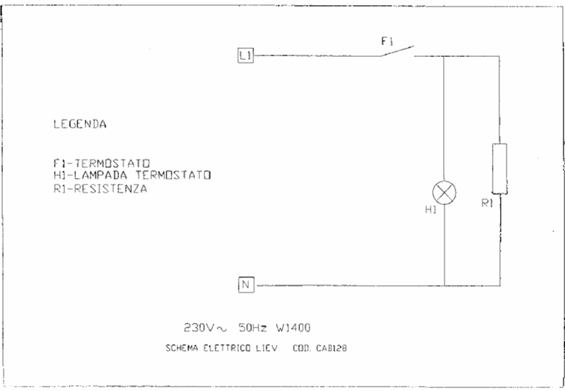

Реестр деталей и узлов
Модели LIEV09 – LIEV10 – LIEV14

CAL 123 | Магнит (LIEV09)
CAL 124 | Магнит (LIEV10)
CER 127 | Шарнир
CRI 124 | Внешнее листовое стекло (LIEV09 – LIEV10)
CRI 335 | Внешнее листовое стекло (LIEV14)
CRU 130 | Приборная панель (LIEV09 – LIEV10)
CRU 250 | Приборная панель (LIEV14)
FIS 122 | Кабельная принадлежность
GOM 126 | Ножной резиновый буфер
GRI 104 | Правый гриль
GRI 105 | Левый гриль
МАN 122 | Рукоятка Паркера
МАN 285 | Рычаг (LIEV09 – LIEV10)
PIE 243 | Опора
РОМ 267 | Рукоятка
RES 155 | Нагревательный элемент 1400 Вт, 230 В; Сопротивление 1400 Вт, 230 В
SEG 312 | Индикаторная лампа оранжевого цвета
TER 140 | Термостат: диапазон температур 30 ºС – 90 ºС
VAS 126 | Резервуар из нержавеющей стали
VAS 130 | Лакированный резервуар

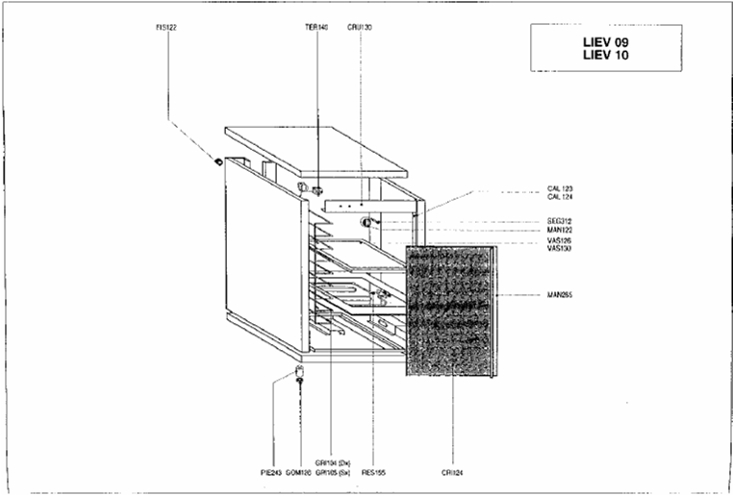

ПРЕДУПРЕЖДЕНИЕ

Производитель не берёт на себя никакой ответственности за возможные ошибки, вкравшиеся в данные Инструкции в ходе их печати либо написания.
Производитель также сохраняет за собой право на внесение в данный продукт изменений, каковые он считает полезными или необходимыми, не подвергая сомнению основные характеристики продукта.
Производитель не несёт никакой ответственности за невыполнение Инструкций, содержащихся в настоящем Пособии.
Производитель не несёт никакой ответственности за ущерб – прямой либо косвенный – ставший следствием неправильной сборки, умышленных действий, низкокачественного обслуживания, отсутствия необходимых навыков.

